A RESERVA DA BIOSFERA DO PANTANAL EM IMAGENS | 2000-2023

Criada pela UNESCO em 2000

01 Plano de Ação 2016-2017

01 Plano de Ação 2020-2023

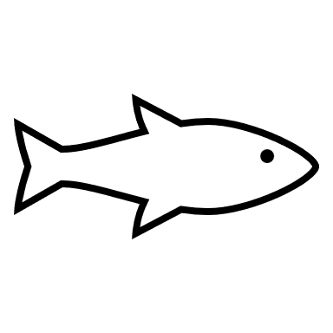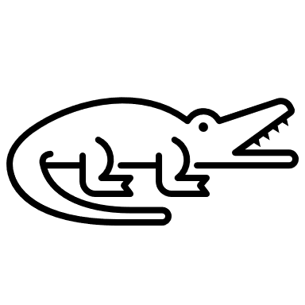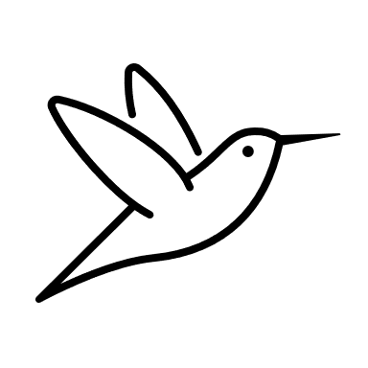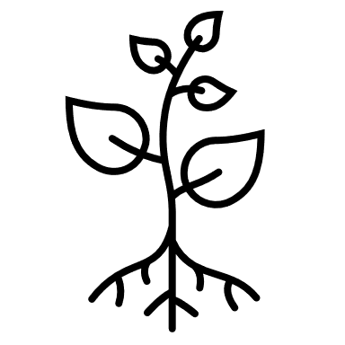

Presente em três Estados:

MT, MS e GO

01 Plano de Ação 2020-2023

MT – 3.658.813 

MS – 2.757.013

__________________

6.415.826 pessoas na RB Pantanal

. 24 Zonas Núcleo – 08 MT, 14 MS e 02 transfronteiriças

. 06 Zonas Amortecimento

A RB Pantanal ocupa

- 260.896 Km2

É maior que o Bioma Pantanal - 150.355 Km2